Módulo Apartamentos.

Modulo programado para el control de datos de as viviendas que componen la unidad habitacional.

La información correspondiente debe ser cargada por el administrador del sistema y la asignación y/o actualización de los datos de los propietarios e inquilinos corresponderá exclusivamente a los miembros de la Junta de Condominio.

En este módulo, se reflejan los datos de cada apartamento registrado así como del propietario e inquilino del mismo.

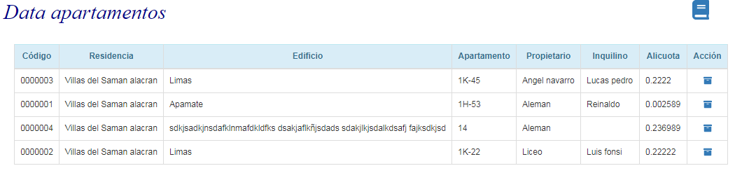

Componentes:

1. Código número que identifica la data en la base de datos.
2. Residencia identificación de la unidad habitacional/comercial.
3. Edificio infraestructura de la multipropiedad.
4. Apartamento vivienda individual que compone la multipropiedad.
5. Propietario dueño de la vivienda.
6. Inquilino persona que habita la vivienda en sustitución al propietario.
7. Alícuota cuota parte de los gastos generales imputable a la vivienda.
8. Acción al pulsar  será redireccionado a la página donde se podrán efectuar actualizaciones.

ACTUALIZAR DATOS DE LOS APARTAMENTOS

*Los integrantes de la Junta de Condominio, tienen el perfil para actualizar la data correspondiente.*

En la siguiente entrada se podrán actualizar los datos correspondientes al propietario e inquilino.

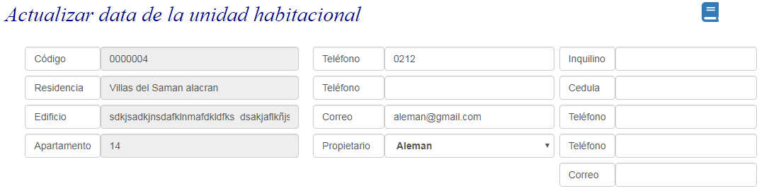

Los campos resaltados no pueden ser actualizados.

Ubíquese en el campo a modificar, ingrese los datos y al salir del mismo se actualizará la base de datos.